더부룩한 속, 복부 팽만감까지…한미약품, 증상별 소화제 라인업 구축

과식·기름진 음식으로 인한 소화불량 증가…가정상비약 수요 확대
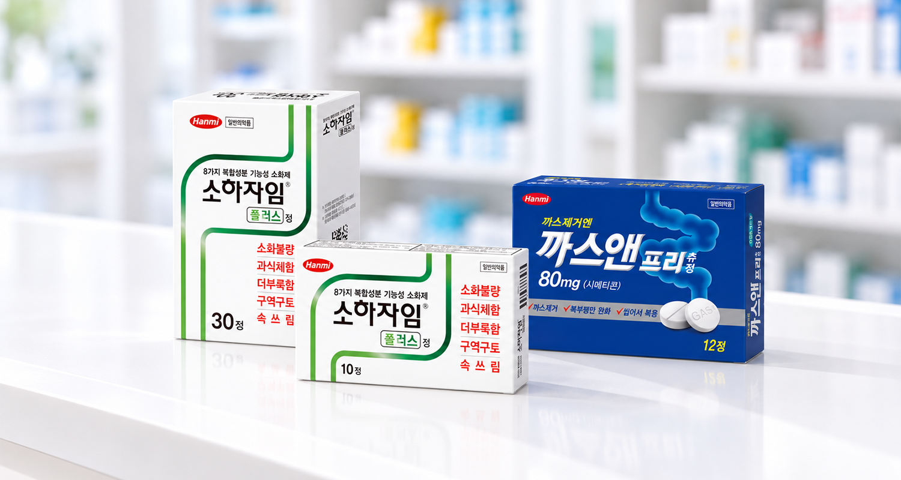
복합 소화제 ‘소하자임플러스’·가스제거제 ‘까스앤프리’로 증상별 관리

<사진> 한미약품의 일반의약품 소화제 소하자임플러스정, 까스앤프리츄정.

(2026년 9월 30일) 명절 연휴 동안 평소보다 많은 음식 섭취와 기름진 식단이 이어지면서 일상 복귀 이후에도 체함과 더부룩함, 복부 팽만감 등 소화 관련 불편을 호소하는 소비자들이 적지 않다.

한미약품은 이러한 소화 관련 증상에 맞춰 복합 소화제 ‘소하자임플러스정’과 장내 가스제거제 ‘까스앤프리츄정’ 등 증상별 일반의약품 소화제 라인업을 갖추고 있다고 30일 밝혔다.

‘소하자임플러스정’은 소화를 돕는 8가지 성분을 함유한 복합 소화제로, 다양한 소화 관련 증상에 폭넓게 대응할 수 있도록 설계된 일반의약품이다.

최근에는 소비자의 복용 패턴과 가정상비약 수요를 반영해 기존 10정 제품에 이어 30정 덕용 포장도 출시했다. 일시적인 과식이나 단발성 소화불량에는 10정 제품을, 반복되는 소화 불편이나 가정상비약으로 구비하려는 소비자에게는 30정 제품을 제안할 수 있어 활용도를 높였다.

복부 팽만감이나 장내 가스로 인한 불편이 고민이라면 ‘까스앤프리츄정’도 대안이 될 수 있다. 까스앤프리는 장내 가스 제거를 돕는 시메티콘 단일 성분 일반의약품으로, 복부 팽만감과 공기삼킴증 등으로 인한 불편 완화에 도움을 줄 수 있다.

또한 민트향이 첨가된 츄어블 정제로 물 없이도 간편하게 복용할 수 있어 이동 중에도 휴대와 복용이 편리하다.

한미약품 관계자는 “명절 연휴 이후에는 평소보다 많은 음식 섭취로 인해 소화불량이나 복부 팽만감 등을 경험하는 경우가 많다”며 “한미약품은 소화불량부터 장내 가스로 인한 복부 팽만감까지 증상별 관리가 가능하도록 일반의약품 라인업을 구축하고 있다”고 말했다.

소하자임플러스정과 까스앤프리츄정은 한미사이언스 계열사이자 한미약품 의약품 유통을 담당하는 온라인팜을 통해 전국 약국에 공급되고 있으며, 소비자가 처방전 없이 구매 가능한 일반의약품이다.

<끝>

■ 자료 문의 : 안종연 대리 (02 410 9831)

